一、车间管理看板流程：
半成品
成品
成品转仓入库
NO
YES
NO
YES
从生管分发出
来的生产看板
生产线刷读成品/半成品生产看板开始生产
是否有异
常停机?
货仓根据领料看板发放材料
生产线用户再次刷读调试、换模、暖机等准备实用条码，告诉系统现在生产线正处于生产阶段
生产线用户刷读相对应的停机原因实用条码,告诉系统现在生产线由于什么原因停机
生产线用户再次刷读对应的停机完成实用条码,告诉系统现在生产线已恢复生产
系统根据生产线用户刷读时间自动进行生产回报处理, 如果中间有品质异常, 品质异常数量, 直接入库到指定的不良品仓(库存记录,不与看板相关联);没品质问题的成品进车间仓。
生产线用户刷读成品/半成品生产看板,告诉系统此张看板已生产完成
生产线用户刷读调试、换模、暖机等准备实用条码,告诉系统现在生产线正处于准备阶段
品质是否
有问题?
刷读各种品质异常实用条码,系统保留刷读记录
系统根据生产线用户刷读时间自动进行生产回报处理, 如果中间有品质异常, 品质异常数量, 直接入库到指定的不良品仓(库存记录,不与看板相关联);没品质问题的半成品不进行刷读直接进入下一道工序。
把半成品的领料看板和半成品生产看板进行交换，然后把半成品生产看板交回给生管回收。
生产管理实
用条码定义
二、 操作步骤说明：
1）当生管分发成品/半成品生产看板到生产线时，生产线用户把对应的领料看板放到要求领料存储箱里。货仓根据这些领料看板把相应的领料单和材料一起发给生产线。
2）材料发到生产线后，生产线用户刷读生产看板开始生产。生产线用户可以根据具体情况连续刷读多张生产看板。刷读后系统默认生产线的状态为生产中。如果要进行一些调试、换模、暖机等准备工作的话，生产线用户刷读预先定义好的对应的实用条码,告诉系统现在生产线正处于准备阶段。此时生产线状态栏会显示出对应的生产线状态。当准备工作完成后再次刷读对应的实用条码时系统会自动把各种准备时间显示在对应的栏目上。此时生产线恢复生产。
3）如果生产中遇到某些原因需要异常停机，生产线用户刷读相对应的停机原因实用条码,告诉系统现在生产线由于什么原因停机。恢复生产时，生产线用户要再次刷读对应的停机完成实用条码,告诉系统现在生产线恢复生产了。
4）在开始生产到生产完成期间，无论什么时候只要出现品质异常产品，生产线用户都可以刷读对应的品质异常实用条码,系统将会保留刷读记录。而且条码的右边会显示刷读的是什么实用条码。一般用户刷读一次就代表产生一个品质异常产品。使用可更改数量的用户，在刷读品质异常的条码时，可手工输入品质异常的数量。如果用一出多程序则此时需要注意一点：刷读品质异常条码之后会要求针对该生产线正在生产的产品依次输入品质异常数量。刷读完品质异常条码之后，切记要确认品质异常数量。假如没确认数量就不小心误刷了别的条码，那此时只要刷读“取消刷读上一次”条码则可以取消上一次刷读。但是该条码只能撤消上一步的刷读，不能无限撤消刷读。
5）一张生产看板生产完成时，生产线用户刷读生产看板，告诉系统这张生产看板已经生产完成了。此时系统会根据生产线用户刷读时间自动进行生产回报处理, 而且系统会把生产花费的时间累计到生产时间这一栏目上。如果生产的是成品，那么品质合格的成品进入线边仓。如果生产的是半成品，那品质合格的半成品不进行库存转移,直接进入下一道工序。而生产中出现品质异常的产品将直接入库到9.24指定的不良品仓。这些不良品产生库存记录,但不会与看板相关联。
6）如果完成数量小于看板容量，则会提示“完成数量小于下达数量，是否要关闭该看板”。如果要关闭则选择Yes，否则选择NO。接着会提示“是否将看板余量转到尾数看板”→ “是否将尾数看板的看板余量转到该看板”。这两个选择需要根据实际需求来判断；而且有点要注意的是此时不管看板余量从哪个看板转到哪个都必须保证这两个看板的存货库位是一样的，否则将会导致数据记录错乱。
7）成品生产完成后并且生产线上的成品数量大于或者等于入库批量时，货仓收到的最新需要入库报表将会提示该成品需要转仓入库。注意：如果此时生产线用户刷读成品看板完成生产时，如果货仓接受最新需要入库报表的用户没有登录的话，生产线界面的排版将会出现异常。此时生产线用户只要退出该界面再重新进入，界面即可恢复正常。
8）若生产完成的是半成品则直接进入下一道工序时不进行任何刷读操作，只手工把半成品的领料看板和半成品生产看板进行交换，然后把半成品生产看板交给生管回收。
9）如果需要休息时，可刷读正常休息条码告诉系统此时生产线正处于休息状态。正常休息条码可以在任何时候刷读，第二次刷读正常条码则表示休息结束。在休息期间除了品质异常类型的条码可以刷读以外其他的条码都不能刷读。
10）为了防止误刷，任何条码都不能在十秒内重复刷读。
11）还有点需要注意的是登录到操作界面的用户名必须在2.7.1雇员维护和9.1.23生产线用户维护这两个菜单都维护过后才能登录到操作系统做刷读操作。操作界面如下：
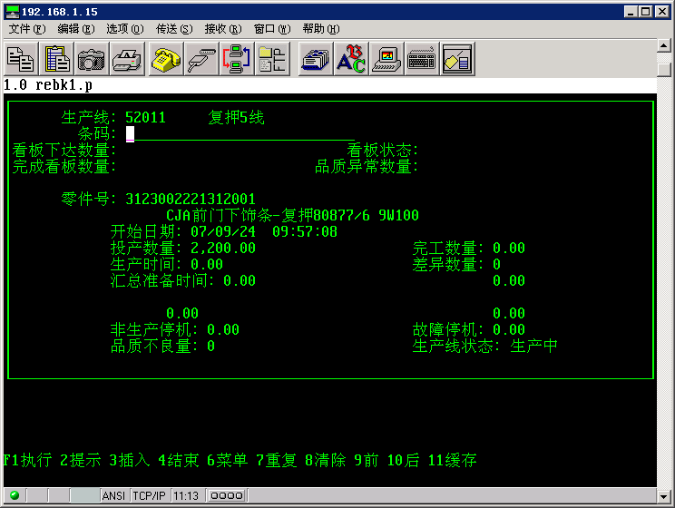

------------------------------------------------------------END------------------------------------------------------------------------

